# Laboratorul nr. 8 Analiza circuitelor realizate cu AO având reacție negativă rezistivă

**Obiective.** În urma efectuării lucrării de laborator se învaţă:

* structura și funcțiile de transfer ale unor circuite uzuale realizate cu AO care au reacție negativă rezistivă: convertorul I-V, convertorul V-I și amplificatorul de diferență;
* desenarea circuitelor utilizând programul *Capture CIS Lite*;
* utilizarea marker-ilor;
* definirea parametrilor pentru analizele: *Time Domain (Transient)* și *DC Sweep*;
* vizualizarea formelor de undă;

**Tema 14**

Să se deseneze cu ajutorul programului *Capture CIS Lite* convertorul I-V din fig. L8-1. Dacă la intrare curentul variază în domeniul 4mA…20mA iar AO se consideră alimentat cu ±12V și să se determine:

* variațiile curenților *i*1, *iR*1 și *iR*2 și să se deducă pe baza acestor variații relația dintre cei 3 curenți;
* limitele de variație ale tensiunii de ieșire, *vO*, notându-se aceste valori în tabelul L8-1;
* dacă pentru I1=20mA, tensiunea de ieșire *vO* diferă de o valoare întreagă evidentă, determinați abaterea relativă față de acea tensiune.



**Fig. L8-1.** *Schema din Tema* 14

**Modul de lucru**

1. **Desenarea şi editarea schemelor**

* Se face conform regulilor generale cerute de *OrCAD Capture*.

1. **Determinarea variațiilor curenților iR1 iR2, și i1**

* Se face o analiză de c.c. – *DC Sweep* având parametrii *Name:* I1, *Start Value:* 4m, *End Value:* 20m, *Increment:* 0.1m;



*(aici se pun variațiile celor 3 curenți din analiza DC Sweep)*

* Se trec în tabelul L8-1 valorile celor 3 curenți pentru limitele de variație ale curentului I1 (4mA, respectiv 20mA);

iR2 =i1 - iR1

*(aici se pune relația dintre cei 3 curenți)*

1. **Determinarea limitelor de variație ale tensiunii de ieșire, vO**

* Fără a mai rula PSpice, pe baza analizei de la punctul 2, se reprezintă graficul V(vO) și se aduce în lucrare



*(aici se pune variația tensiunii de ieșire din analiza DC Sweep)*

1. **Determinarea abaterii relative a valorii tensiunii de ieșire** se face cu ajutorul relației

$$ε_{v}=\frac{v_{O}-v_{O,id}}{v_{O,id}}×100 \left[\%\right]$$

unde *vO* este valoarea determinată de pe grafic iar *vO,id*= valoarea întreagă cea mai apropiată.

**Tabelul L8-1**

|  |  |  |  |  |  |  |  |  |  |
| --- | --- | --- | --- | --- | --- | --- | --- | --- | --- |
| I1=4mA | | | | I1=20mA | | | | *vO,id*  [V] | ε  [%] |
| *iR*1 [mA] | *iR*2 [mA] | *i*1 [mA] | vO [V] | *iR*1 [mA] | *iR*2 [mA] | *i*1 [mA] | vO [V] |
| 4 | 0 | 4 | 0 | 4 | 16 | 20 | 5,056 | 5 | 1.12 |

**Tema 15**

Să se deseneze cu ajutorul programului *Capture CIS Lite* convertorul V-I din fig. L8-2. Dacă la intrare tensiunea variază în domeniul 0…5V, AO se consideră alimentat cu ±12V iar rezistențele au toleranța de 1% și să se determine:

* Valorile tensiunilor *vx*, *vO* și ale curenților *iR*1, *iR*2 și *iO* pentru cele 2 valori limită ale tensiunii de intrare, *vI*;
* Abaterea relativă a curentului de ieșire, *iO*, față de valorile ideale pentru valorile extreme ale domeniului (4mA, respectiv 20mA);
* Variația curentului de ieșire, *iO* în funcție de variația tensiunii de intrare, *vI*.



**Fig. L8-2.** *Schema circuitului din Tema* 15

**Modul de lucru**

1. **Valorile tensiunilor vx, vO și ale curenților iR1, iR2 și iO pentru cele 2 valori limită ale tensiunii de intrare**

* Se face o analiză în timp – *Time Domain (Transient)* cu parametrii impliciți oferiți de program.
* Se rulează PSpice (*Run PSpice*) și se activează, pe rând, butoanele *Enable Bias Voltage Display* -  și *Enable Bias Current Display* - . Valorile cerute se trec în tabelul L8-2.

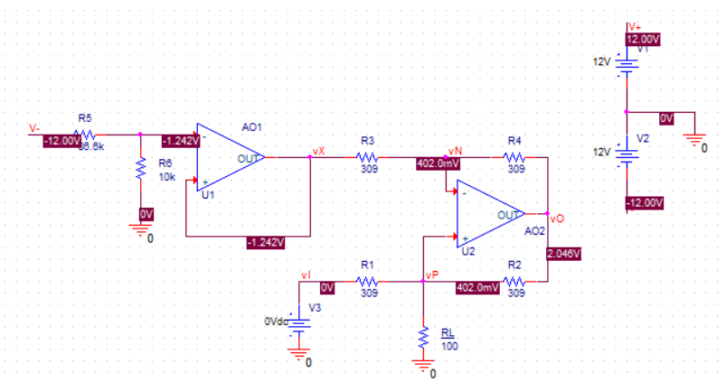

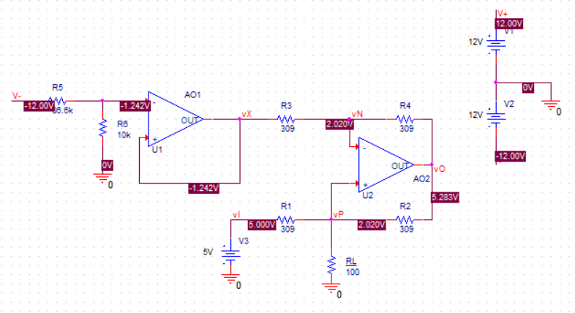

*(aici se pune schema circuitului cu valorile de potențiale)*

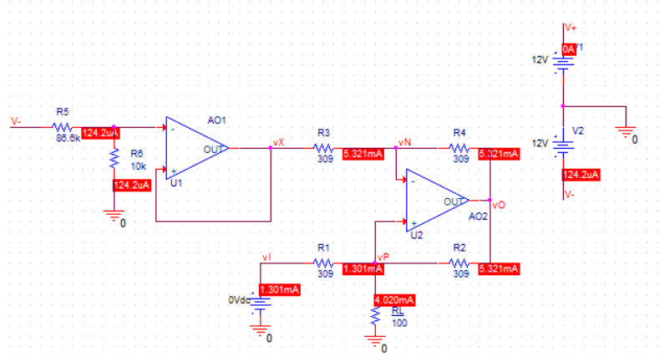

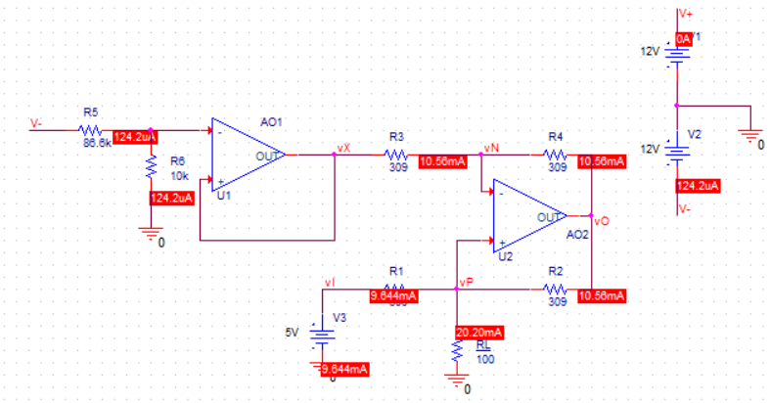

*(aici se pune schema circuitului cu valorile de curenți)*

**Tabelul L8-2**

|  |  |  |  |  |  |  |  |  |  |
| --- | --- | --- | --- | --- | --- | --- | --- | --- | --- |
| *vI*=0 | | | | | *vI*=5V | | | | |
| *vx*  [V] | *vO*  [V] | *iR*1  [mA] | *iR*2  [mA] | *iO*  [mA] | *vx*  [V] | *vO*  [V] | *iR*1  [mA] | *iR*2  [mA] | *iO*  [mA] |
| -1.242 | 2.046 | -1.301 | 5.321 | 4.020 | -1.242 | 5.283 | 9.644 | 10.56 | 20.20 |

**Observație:** sensul convențional în care curg curenții prin rezistențe este marcat prin plasarea valorii de curent (fereastra roșie) la pinul prin care intră curentul în rezistență.

* Se verifică validitatea relației

$$i_{O}=i_{R1}+i_{R2}$$

$i_{O}\left(0V\right)=$ 5.321-1.301 = 4.02

$i_{O}\left(5V\right)=$ 10.56-9.644 = 20.20

1. **Abaterea relativă a curentului de ieșire** pentru cele 2 limite ale tensiunii de intrare se determină cu relația

$$ε_{i}=\frac{i_{O}-i_{O,id}}{i_{O,id}}×100 \left[\%\right]$$

$ε_{i}\left(0V\right)=$ 0.5

$ε_{i}\left(5V\right)=$ 1

1. **Variația curentului de ieșire, *iO* în funcție de variația tensiunii de intrare, *vI***

* Se face o analiză de c.c. – *DC Sweep* având parametrii:

*Name:* V1, *Start Value:* 0, *End Value:* 5, *Increment:* 0.1;

* Se rulează PSpice și se reprezintă grafic I(RL).



*(aici se pune variația curentului de ieșire din analiza DC Sweep)*

**Tema 16**

Să se deseneze cu ajutorul programului *Capture CIS Lite* circuitele din fig. L8-3 cu ajutorul cărora se arată cum amplificatorul de diferență elimină efectul buclei de masă şi să se determine:

* Răspunsurile în timp pentru cele 2 circuite (pe același grafic). Comentați rezultatul.



**Fig. L8-3.** *Schemele circuitelor din Tema* 16: *(a) amplificator inversor. (b) amplificator de diferență*

**Modul de lucru**

1. **Răspunsurile în timp pentru cele 2 circuite**

* se efectuează o analiză în timp – *Time Domain (Transient)* cu parametrii *Run To Time:* 3ms și *Maximum Step Size:* 10us;
* se face simularea (*Run PSpice*) și se reprezintă grafic tensiunile V(out1,No1) și V(out2,No2) cu ajutorul markerilor diferențiali, .



*(aici se pun răspunsurile în timp ale celor două circuite)*

**Cerinţe**

Lucrare trebuie să cuprindă:

* Schemele din cele 3 teme;
* Toate calculele analitice
* Tabelele completate;
* Variațiile curenților și tensiunilor din Tema 14;
* Răspunsurile în timp ale circuitelor din Tema 16.

|  |
| --- |
| **IMPORTANT**  **BUNA PRACTICĂ INGINEREASCĂ cere ca**  **DESENUL să fie foarte CLAR,**  **să nu existe suprapuneri între înscrisuri şi elementele de circuit.**  **Toate înscrisurile (nume, valori, parametri) se deplasează până când se văd clar atât componentele cât şi înscrisurile.** |

**Schemele proprii:**

* Schema proprie din **Tema 14**

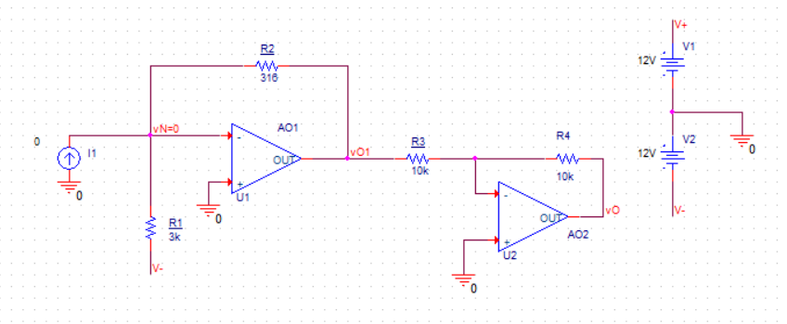

* Schema proprie din **Tema 15**

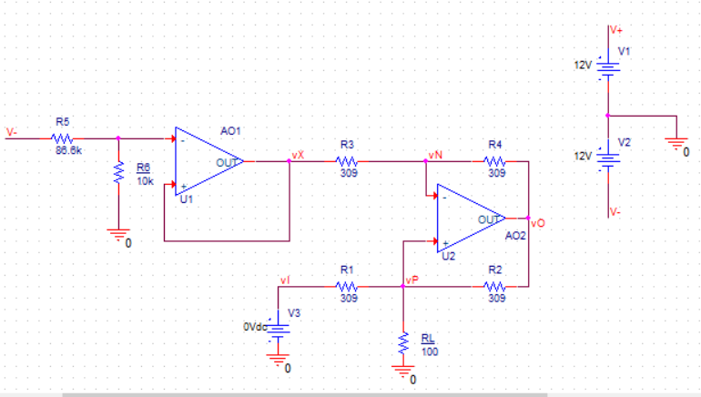

* Schema proprie din **Tema 16**

